Araştırma Sorusu (Problem):
Cep telefonunun şarjının bitmesine çare bulmak.

Hipotez
Hareket enerjisini elektrik enerjisine çevirecek bir sistem sağlamak.
Çeşitli yöntemlerle cep telefonunu şarj etmeye çalışmak.

Projenin Amacı
Cep telefonun üzerimizde taşırken sürekli hareket halinde bulunmaktadır. Bu hareket enerjisini elektrik enerjisine çevirerek telefonumuzun şarj olmasını sağlamak.

Özet
Cep telefonlarının şarjının bitmesi önemli bir problemdir. Telefonumuzu sallayarak şarj etmeyi sağladık. Bu sayede şarj aletinin bulunmadığı acil durumlarda telefonumuzu şarj edebilmeyi başarmış olduk.

Kullanılan Malzemeler
1.Neoidyum mıknatıs
2. Bobin teli
3. 1-4 Faradlık kondansatör
4. 4 adet diyot
5. Bağlantı kabloları

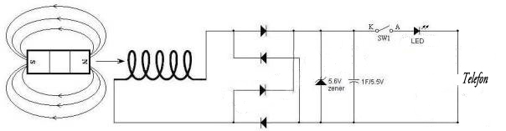
devre şeması

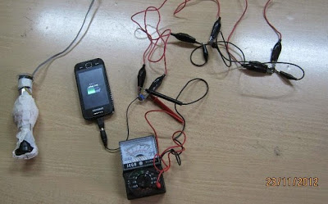

Sonuç
Yapmış olduğumuz yeni nesil şarj aleti ile cep telefonunu sallayarak şarj etmeyi başardık.

Öneri ve Beklentiler
Cep telefonu şarj etmede birçok alternatif yöntemler kullanılabilir. Tuşlara basmadaki enerjiyi kullanma, güneş paneli ile şarj etme bunlara örnek verilebilir. Bunlar geliştirilerek cep telefonlarını şarj etme sıkıntısına karşı bir çare üretilmiş olacaktır.
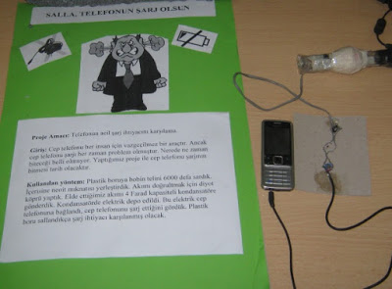

Araştırma sorusu (Problem)
Farklı yoğunluktaki sıvılar aynı kap içinde nasıl sıralanır?

Hipotez
Yoğunluğu fazla olan sıvı aşağıda bulunur.

Projenin Amacı
Yoğunluğun ne olduğunu araştırmak, farklı yoğunluktaki sıvıların bir şişede nasıl bulunduklarını gözlemlemek.

Özet
Yoğunlukları farklı sıvıların birbirine karışmadan bir şişe içinde nasıl bulunacakları araştırıldı. Farklı sıvıların yoğunlukları en fazla olandan en aza doğru aşağıdan yukarıya doğru yerleştirildi. Bu şekilde birbirine karışmayan farklı yoğunluktaki sıvıları bir şişe içine yerleştirmiş olduk.

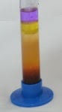

Kullanılan Malzemeler
İspirto
Sıvı deterjan
Yağ
Süt
Mazot
Benzin
Tuzlu su (Boya ile renklendir)
Ballı Su
Şekerli su
Pekmezli su

Projede Elde Edilen Sonuç
Yoğunluğu fazla olan sıvının aşağıda bulunduğunu öğrendik.

Projenin Adı: Işık Labirenti

Araştırma sorusu (Problem)
Işığın yansıma kuralları var mıdır?
Işığın aynalarda yansımasından yararlanarak bir labirent oluşturabilir miyiz?

Hipotez
Işık ışınlarının yansıması belirli kurallarla gerçekleşir.

Projenin Amacı
Işık ışınlarının yansımasını anlamak, ışığın yansımasını kullanmak labirent oluşturmak.

Özet
Aynalar üzerine gelen ışığı yansıtan parlak yüzeydir. Aynalar genellikle camdan yapılmıştır. Camın bir yüzeyi gümüş ve bileşenlerinden oluşan sırla kaplanmıştır.
Işık yansıma kanunlarına göre yansır. Yansıma kanunları hakkında ayrıntılı bilgi için tıklayınız.
Işığın yansımasının nasıl gerçekleştiği araştırıldı. Işığın yansıyabilmesi için düz ve parlak yüzeyler gerekmektedir. Işığı farklı şekillerde nasıl yansıdığını gösterebilmek için kartondan bir labirent oluşturduk. Uygun köşelere aynalar yerleştirerek ışığın labirentin bir ucundan girip diğer ucundan çıkması sağlandı.

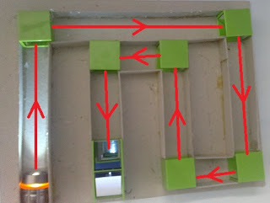

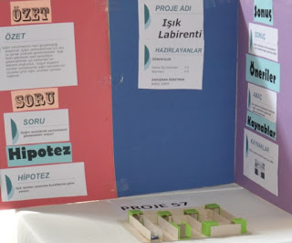

Kullanılan Malzemeler
Mukavva
Yapıştırıcı
Işık kaynağı (Elektrik feneri)
5x5 ebadında aynalar (7 adet)
Plastik (Aynaları tutturmak için)

Sonuç
Işığın yansıması ve bu yansımanın nasıl kullanılacağını görmüş olduk.

Farklı yapılmış ışık labirenti
Karton kutu, lazer ışığı ve aynalardan yapılmış başka bir ışık labirenti

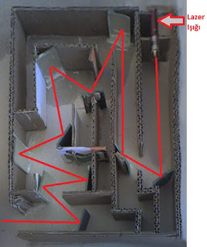

Araştırma sorusu (Problem)
Çukur aynalarda görüntü özelliklerini görebilir miyiz?

Hipotez
Çukur aynalar kullanılarak cisimlerin ayna önünde gerçek görüntüsü oluşturulabilir.

Projenin Amacı
Çukur aynalar kullanarak aynada gerçek görüntü oluşumunu sağlamak

Özet
İnternetten sipariş ettiğimiz çukur ayna seti ile çukur aynaya yerleştirilen cismin, aynalarda oluşan gerçek görüntüyü elde ettik.
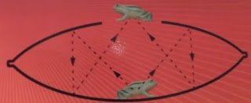

Bu sayede çukur aynaların görüntü özelliklerini daha iyi öğrenmiş olduk.

Kullanılan Malzemeler
1. İki çukur ayna
2. Bozuk para

Sonuç
Çukur aynalarda oluşan gerçek görüntünün nasıl oluştuğunu görmüş olduk.

